Жұмыс парағы
Тапсырма 1
№2 Модельдеу
«Омыртқалы және омыртқасыз жануарлардың тынысалу жүйесі мүшелерін салыстыру»
Суреттен жануарлардың тыныс алу типтерін анықтаңдар. Омыртқасыз және омыртқалы жануарлардың тыныс алу мүшелерін салыстырыңдар. Жануарларды атаңдар.

І. Жұппен отырып төмендегі 3 әрекетті орындаңдар:
1) Берілген 5 суреттегі жануарларды атаңдар.
2) Әр жануардың тыныс алу типін анықтаңдар.
3) Омыртқалы және омыртқасыз жануарлардың тыныс алу мүшелерін салыстырыңдар
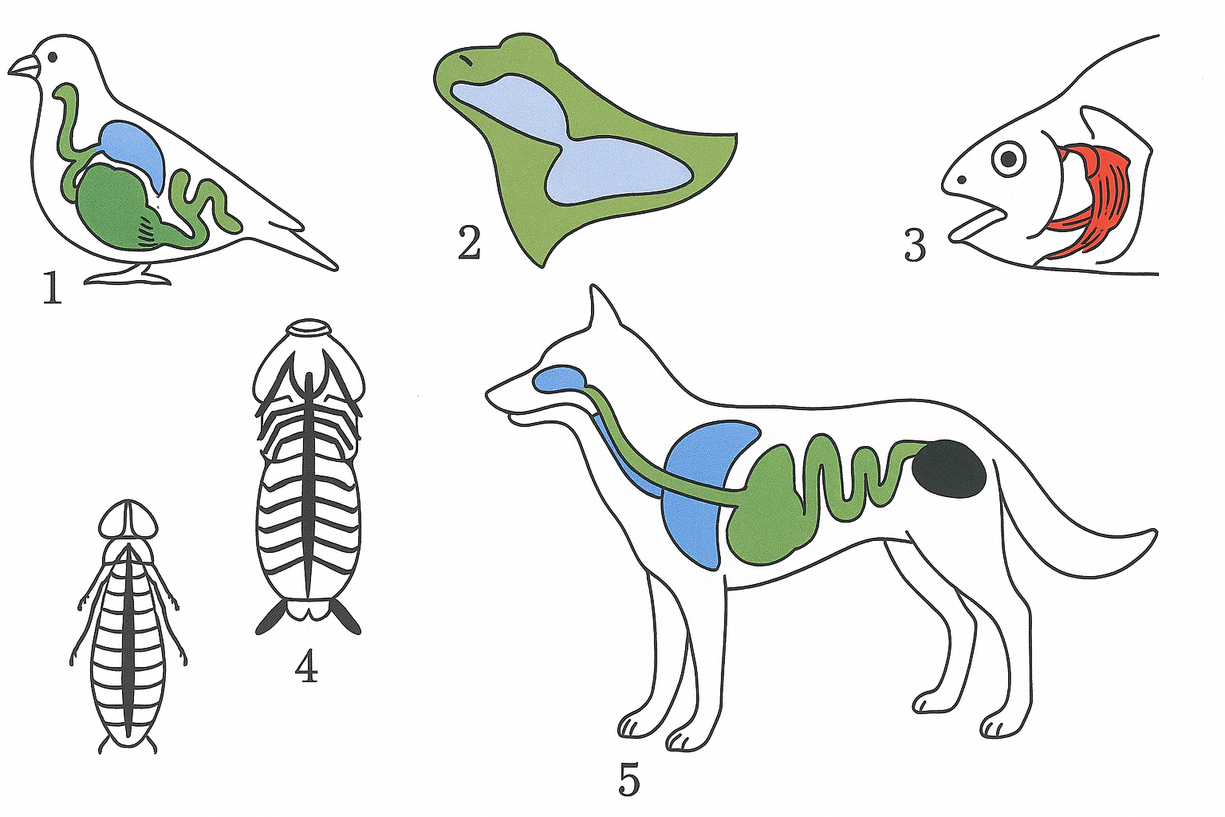

Дескрипторлар:
1) суреттегі жануарларды дұрыс атайды – 1 балл;
2) жануарлардың тыныс алу мүшелерін анықтайды – 1 балл;
3) омыртқалы немесе омыртқасыз екенін дұрыс жіктейді – 1 балл;
4) екі топтың тыныс алу жүйесінің 2 ұқсастығын және 2 айырмашылығын жазады – 1 балл;
ІІ. Дұрыс жауаптардың жанына «+» белгісін қойыңдар. Кестені толтырыңдар:
№ | Жануарлар | Диффузиялық | Желбезекті | Демтүтікті | Кеңірдекті, өкпелі | Өкпелі
1 | Буылтық құрттар
2 | Су шаяны
3 | Зауза қоңызы
4 | Өрмекшілер
5 | Балықтар
6 | Құрбақа
7 | Ит
8 | Гидра

Дескрипторлар:
1) жануарларды дұрыс топтастырады – 1 балл;
2) кестені дұрыс толтырады – 1 балл;
3) омыртқалы немесе омыртқасызға жіктейді – 1 балл;
Тапсырма 2
Функционалдық сауаттылық тапсырмасы
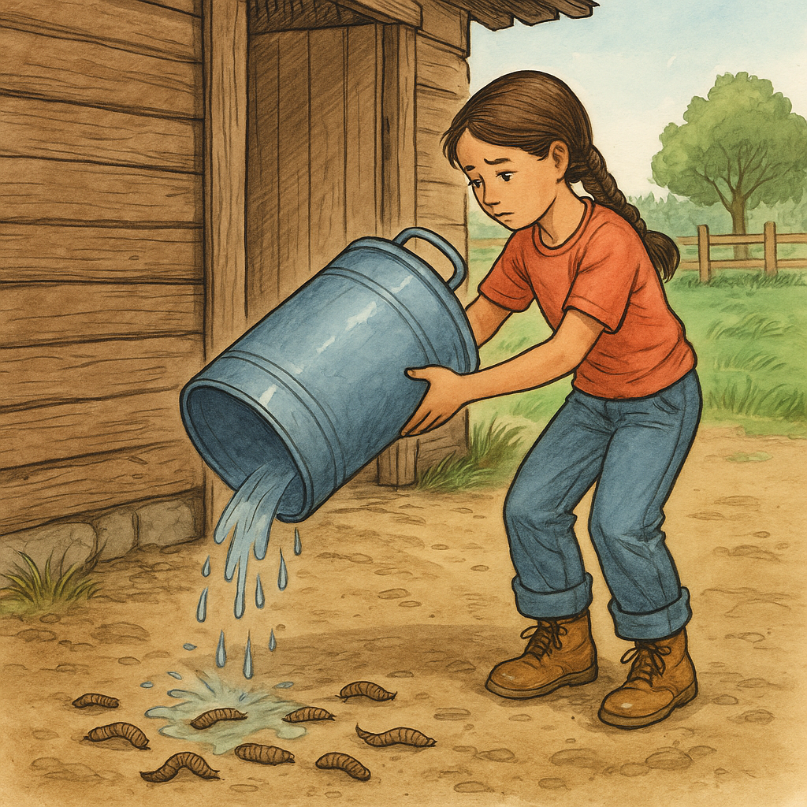
Мәтін
Аружан ауылда атасының қорасынан үлкен су ыдысын көшірмек болды. Бірақ ыдыстың ішінде ұзақ уақыт тұрған личинкалар бар екенін байқайды. Аружан ыдысты төңкеріп, личинкаларды жерге түсірді. Бірнеше минуттан кейін олардың көбісі қимылсыз жатты, ал кейбіреулері ғана баяу қозғалып жүрді. Аружан ойланып қалады: Неге судағы личинкалар жерге шыққанда тез өліп қалады? Ал жәндіктер болса, ауада еркін жүре береді?

Сұрақтар:
1) Личинкаларға тіршілік ортасы неге қатты әсер етеді? Тыныс алу мүшесін ата.
2) Неге су жануарлары ауада ұзақ өмір сүре алмайды?
3) Оқулықтағы қай тыныс алу жүйесімен байланысты?
4) Жәндіктердің демтүтік арқылы тыныс алуы оларға ауада тіршілік етуге қалай мүмкіндік береді?
Құрлық және су жануарларының тыныс алу жүйесінің айырмашылығын салыстырып жазыңыз. Егер личинкаларды қайтадан суға салса, олар тірі қалуы мүмкін бе? Неге?

Дескрипторлар:
1) Мәтіндегі жануардың қай тыныс алу мүшесімен тыныс алатынын дұрыс анықтайды – 1 балл;
2) Су жануарлары мен құрлық жануарларының тыныс алу айырмашылығын салыстырады – 1 балл;
3) Демтүтік, желбезек, тері, өкпе терминдерін дұрыс қолданады – 1 балл;
ЕББҚ ететін оқушы тапсырмалары
Тапсырмаларды қадаммен түсіндіреді
Қажет оқушыларға сөйлем шаблонын береді

1) “Дұрыс жұпты тап” әдісі
1 | Балық | A. Өкпе
2 | Қоңыз | B. Желбезек
3 | Ит | C. Демтүтік (трахея)
4 | Құрбақа | D. Өкпе + тері тынысы

Жауап:
1–
2–
3–
4–

Дескрипторлар:
1) Жануар мен тыныс алу мүшесін дұрыс сызықпен қосады;
2) Кем дегенде 2 жұпты дұрыс анықтайды;
3) Жеңілдетілген сөзбен айтады;

2) “Толтыр да аяқта” әдісі
Берілген кілт сөздермен сөйлемді аяқта.

Кілт сөздер: өкпе, желбезек, демтүтік, тері

1) Балық суда __________ арқылы тыныс алады.
2) Жәндіктерде ауа денеге __________ арқылы кіреді.
3) Ит пен адамдар __________ арқылы тыныс алады.
4) Құрбақа суда болғанда __________ арқылы оттек алады.

Дескрипторлар:
1) Кілт сөздерді дұрыс қолданады;
2) Сөйлем құрылымын сақтайды;
3) 4 сөйлемнің кемінде 2–3-ін дұрыс толтырады;

